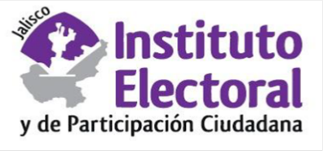**Sesión extraordinaria**

**Comité de Transparencia**

**02 dos de abril de 2021 dos mil veintiuno**

**10:00 diez horas**

**Orden del día:**

1. Lista de asistencia y declaración de quórum.
2. Aprobación del orden del día.
3. Presentación, discusión y, en su caso, aprobación de la versión pública del entregable que conforma la respuesta de la solicitud de información radicada con el número de expediente IEPC-PNT-224/2021.
4. Presentación, discusión y, en su caso, aprobación de la versión pública del entregable que conforma la respuesta de la solicitud de información radicada con el número de expediente IEPC-PNT-225/2021.
5. Presentación, discusión y, en su caso, aprobación de la versión pública del entregable que conforma la respuesta de la solicitud de información radicada con el número de expediente IEPC-PNT-226/2021.
6. Presentación, discusión y, en su caso, aprobación de la versión pública del entregable que conforma la respuesta de la solicitud de información radicada con el número de expediente IEPC-PNT-227/2021.
7. Presentación, discusión y, en su caso, aprobación de la versión pública correspondiente al contrato de prestación de servicios suscrito por el Instituto Electoral y de Participación Ciudadana del Estado de Jalisco con CDL Limpieza, S. de R.L. de C.V. de fecha 19 de marzo de 2021.
8. Discusión, aprobación y, en su caso, publicación de los avisos de privacidad simplificado y corto, concurso de tik-tok 2021.

**A t e n t a m e n t e**

**Guadalajara, Jalisco; a 01 primero de abril de 2021 dos mil veintiuno**

**Alma Fabiola del Rosario Rosas Villalobos**

Secretaria del Comité de Transparencia